Zajęcia logopedyczne
Dzień dobry
Zostańmy jeszcze przez chwilę w klimacie świątecznym. Zapraszam do gry Memory, która rozwija pamięć, koncentrację uwagi oraz koordynację wzrokowo-ruchową. W załącznikach są kolorowe pisanki, wystarczy wydrukować je w dwóch kompletach, najlepiej na papierze technicznym, a następnie wyciąć wzdłuż linii. Zasady gry są proste. W wersji 1 - łatwiejszej potasuj obrazki, rozłóż je na stole tak, aby symbole były widoczne i znajdź takie same. W wersji 2 - trudniejszej zrób to samo tylko przy odwróconych symbolach. Odkrywaj poszczególne karty, zapamiętuj co na nich widnieje i gdzie je odkładasz, aż w końcu zbierzesz wszystkie pary.

Udanej zabawy
Agnieszka Swoboda
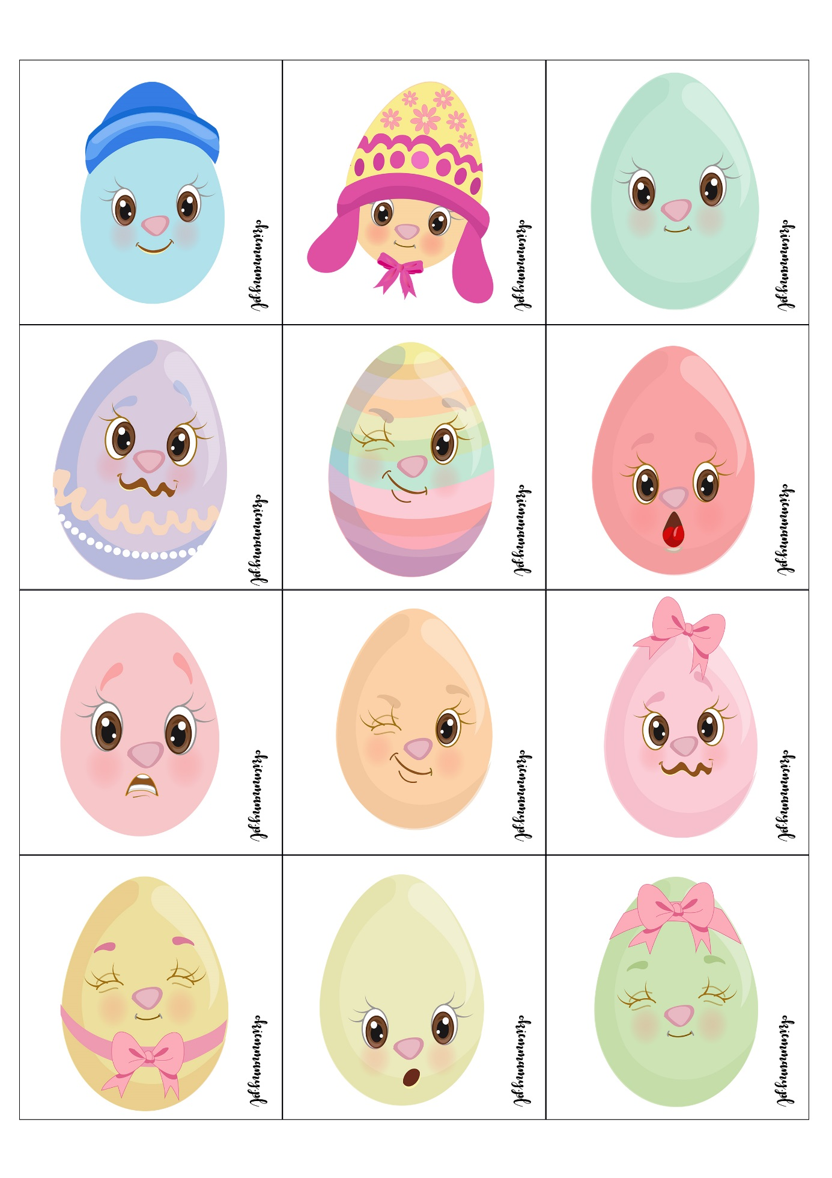Załącznik 1 (Kreatywny blog okiemmamy.pl)
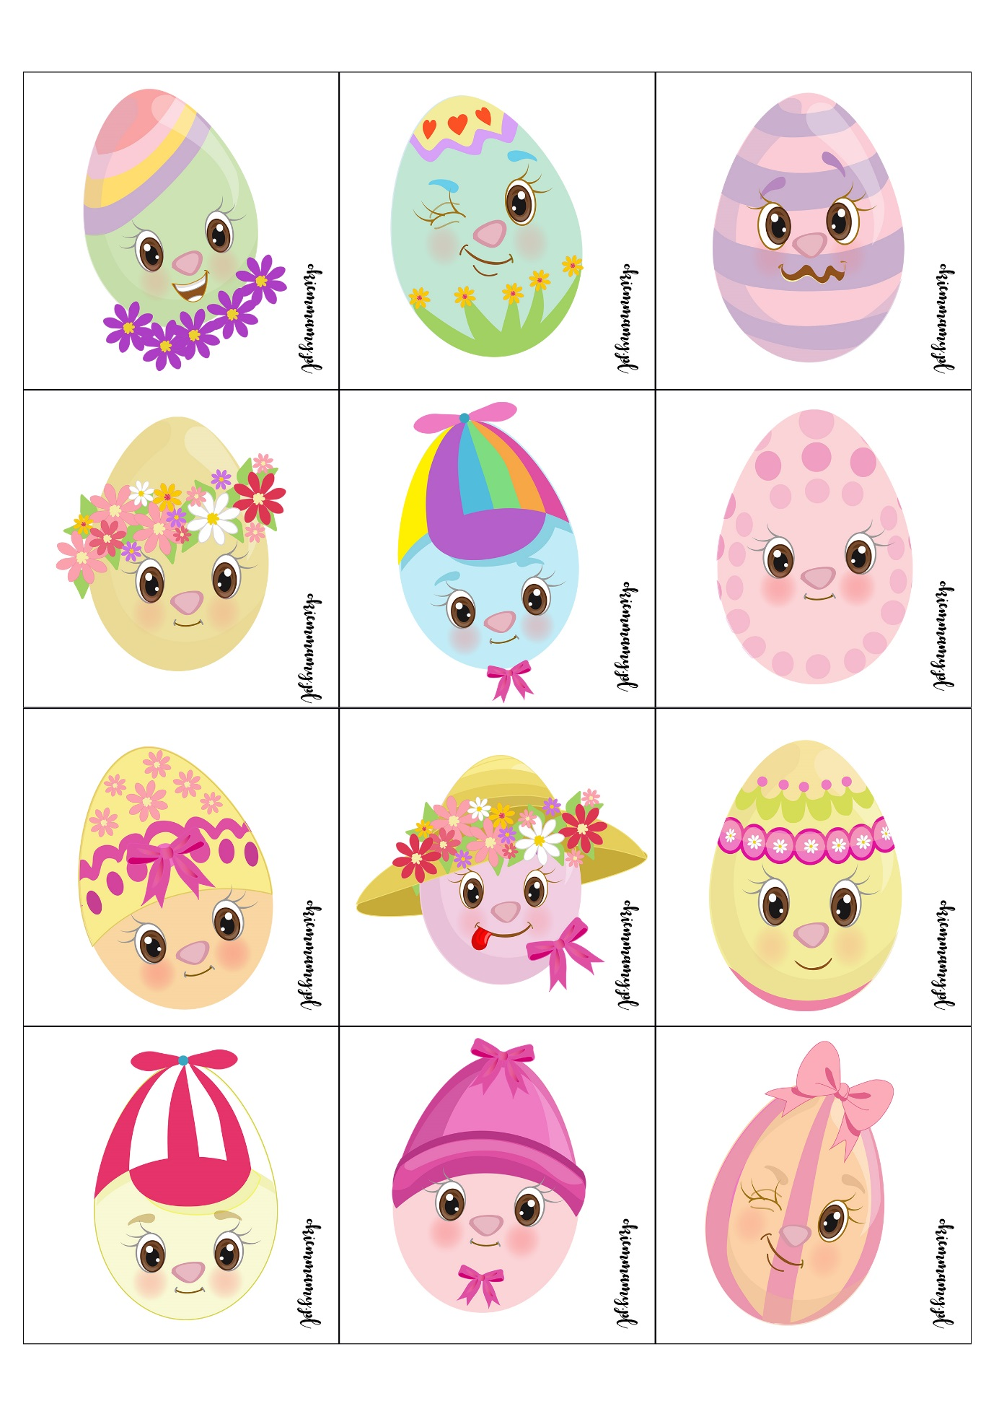
Załącznik 2 (Kreatywny blog okiemmamy.pl)

